**AR SUMUT**

**Aplikasi Media Promosi Wisata Budaya sebagai Sarana Memperkenalkan Kebudayaan Sumatera Utara Berbasis Augmented Reality**

**TIM KINING**

**Samuel Edi Ronal 6306130007**



**Program Studi D3 Teknik Informatika**

**Fakultas Ilmu Terapan**

**Universitas Telkom**

**Bandung**

**2018**

# Daftar Isi

Daftar Isi ii

A. Instalasi Aplikasi 1

B. Penggunaan Aplikasi 2

# Instalasi Aplikasi

* Instalasi Software

Merupakan proses untuk menginstall software yang sudah tersedia dalam bentuk file apk android dengan nama AR Sumut.apk dan klik pada file apk android tersebut.

* Klik pasang dan tunggu proses instalasi

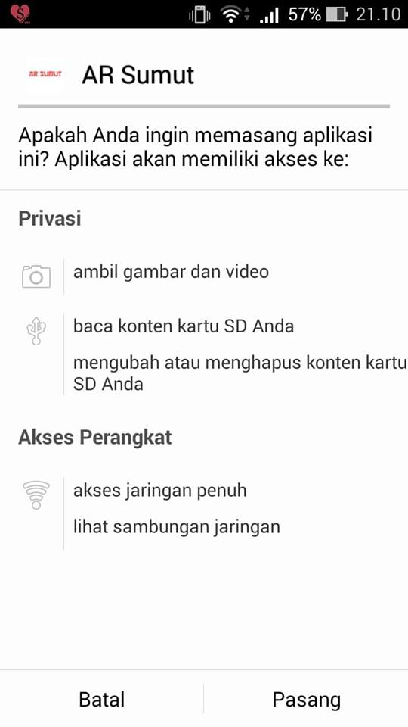 

* Klik selesai untuk kembali ke background handphone dan buka untuk memulai aplikasi

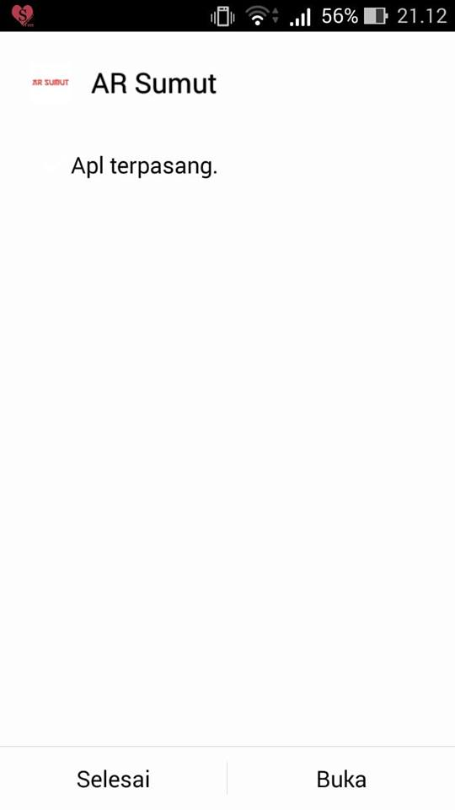

# Penggunaan Aplikasi

1. Buka aplikasi AR Sumut yang sudah terinstal dan akan muncul tampilan utama



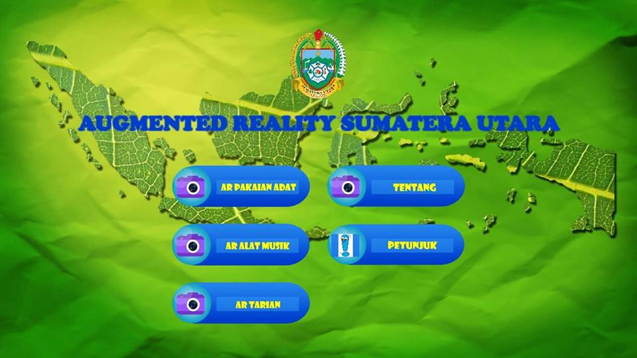

1. Pilih menu AR Pakaian Adat untuk menampilkan scan marker, informasi pakaian adat toba dan informasi pakaian adat nias.

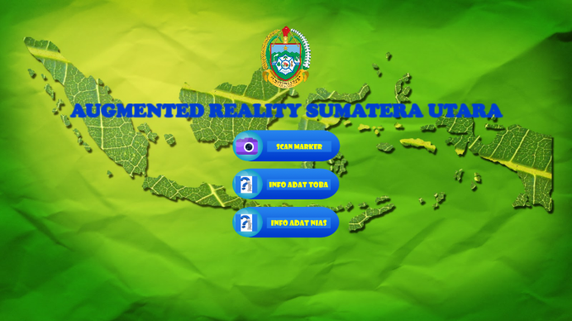

* + Scan Marker

Letakkan marker tepat di bawah posisi kamera dan akan menampilkan objek 3D dari pakaian adat toba ataupun nias

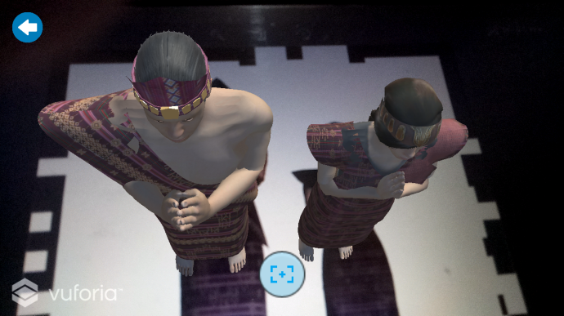

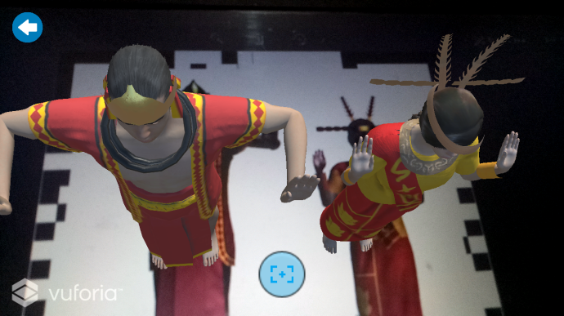

* + Screenshot / bagikan

Screenshot dan bagikan tampilan 3D dari hasil scanning marker

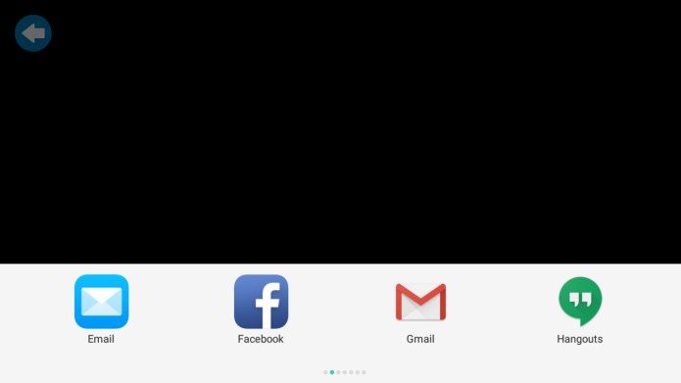

* + Info adat toba

Menampilkan informasi mengenai pakaian adat toba

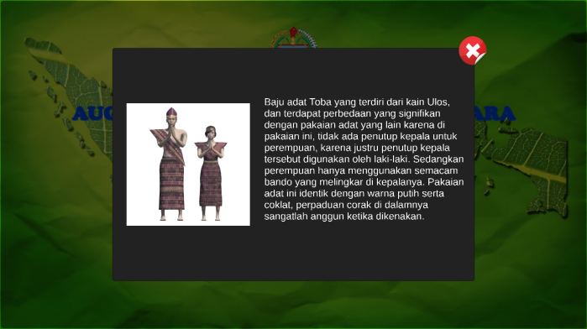

* + Info adat nias

Menampilkan informasi mengenai pakaian adat nias

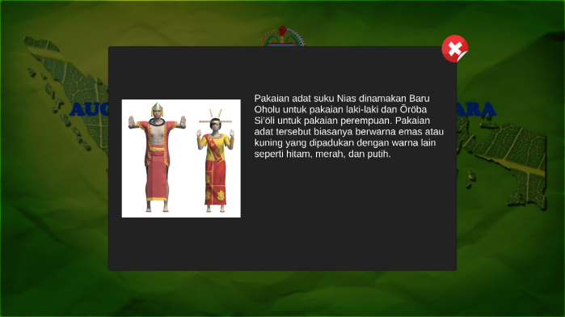

1. Pilih menu AR Alat Musik untuk menampilkan scan marker, informasi gordang dan informasi hasapi.

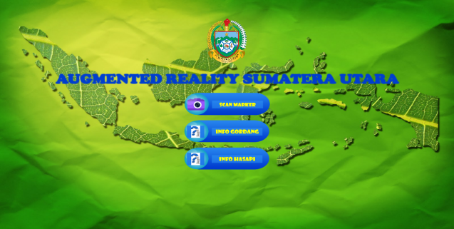

* + Scan Marker

Letakkan marker tepat di bawah posisi kamera dan akan menampilkan objek 3D dari alat musik gordang dan hasapi

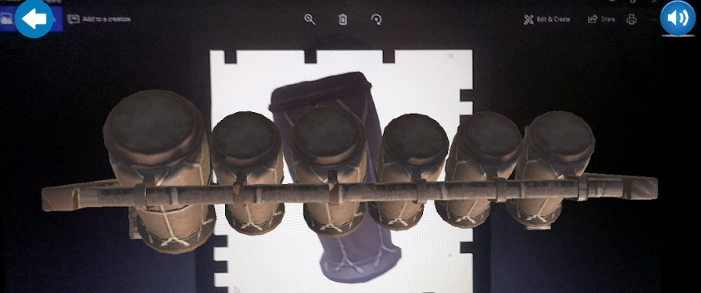

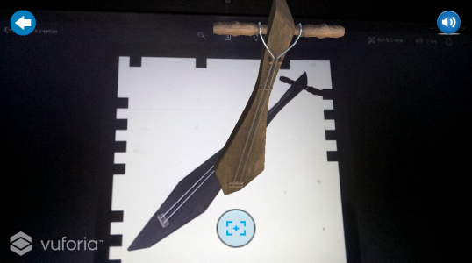

* + Screenshot / bagikan

Screenshot dan bagikan tampilan 3D dari hasil scanning marker

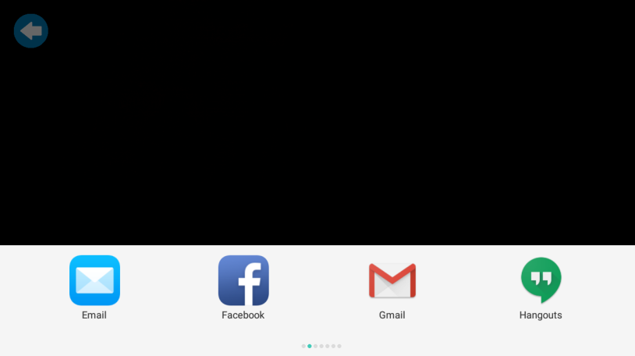

* + Info gordang

Menampilkan informasi mengenai alat musik gordang

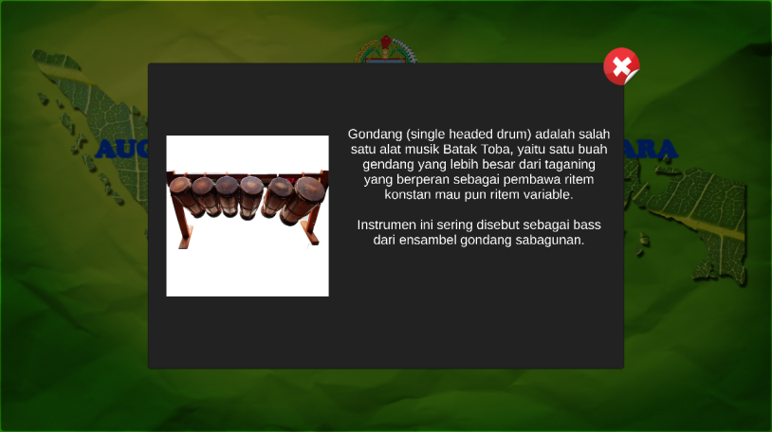

* + Info hasapi

Menampilkan informasi mengenai alat musik hasapi

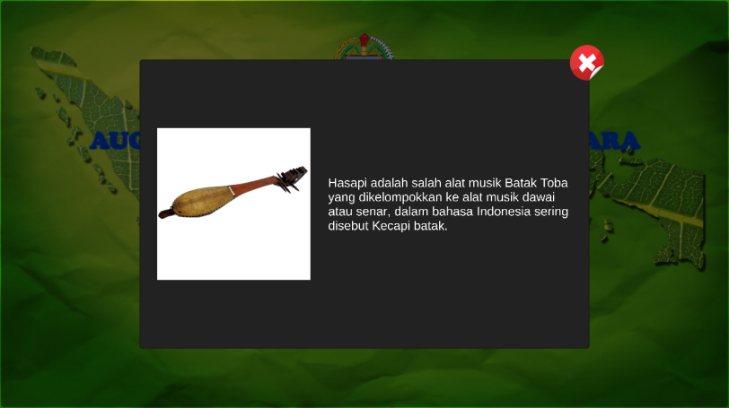

1. Pilih menu AR Tarian untuk menampilkan scan marker, informasi tarian adat tor-tor dan informasi tarian adat sigale-gale.

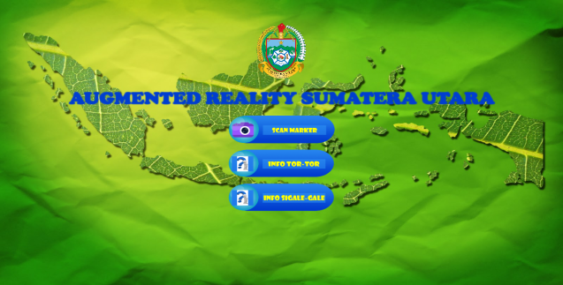

* + Scan Marker

Letakkan marker tepat di bawah posisi kamera dan akan menampilkan objek 3D dari alat musik gordang dan hasapi

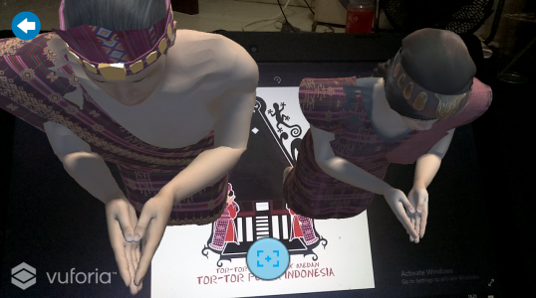

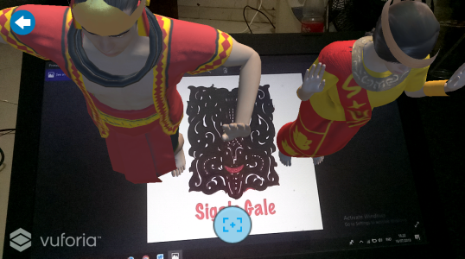

* + Screenshot / bagikan

Screenshot dan bagikan tampilan 3D dari hasil scanning marker



* + Info tor-tor

Menampilkan informasi mengenai tarian adat tor-tor

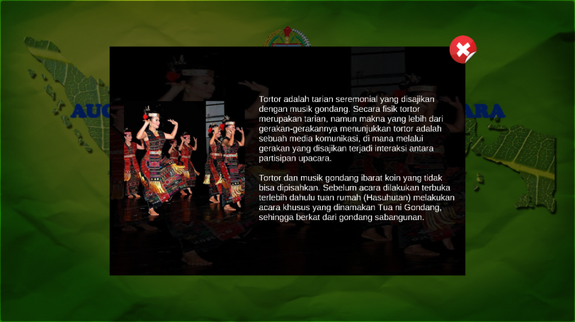

* + Info sigale-gale

Menampilkan informasi mengenai tarian adat sigale-gale

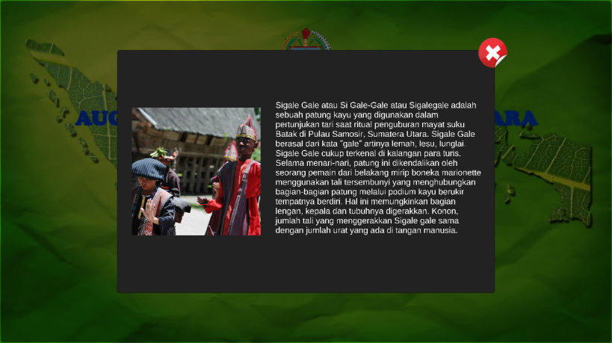

1. Pilih menu tentang untuk menampilkan tentang pembuatan aplikasi atau *developer.*

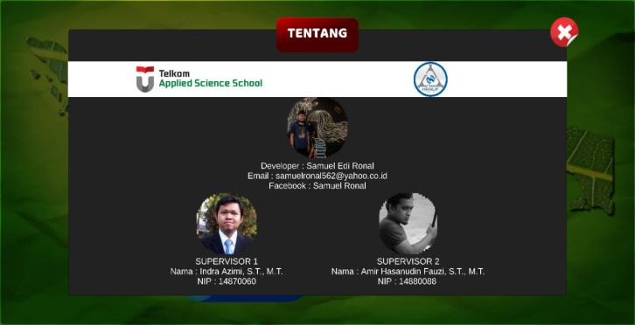

1. Pilih menu petunjuk untuk menampilkan cara penggunaan aplikasi.

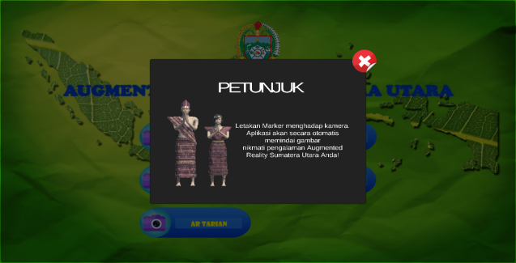

1. Selesai.